中科IT微课图书馆

中科IT微课图书馆收录云计算、大数据、人工智能、物联网、移动开发等100+领域的IT视频课程5000+课时。
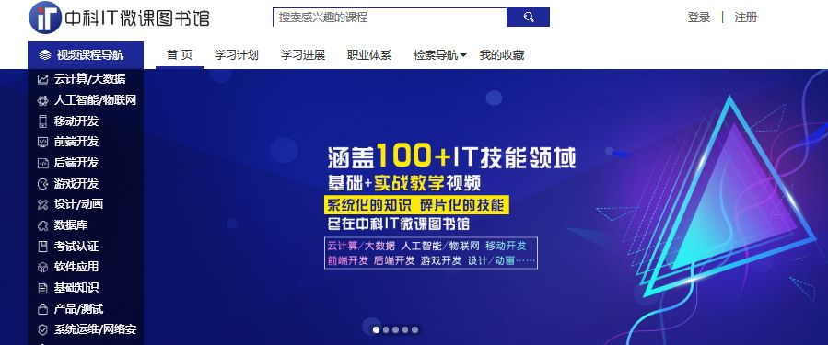
使用方法：
访问数据库远程站点www.itlib.net。

